Бессмертный полк
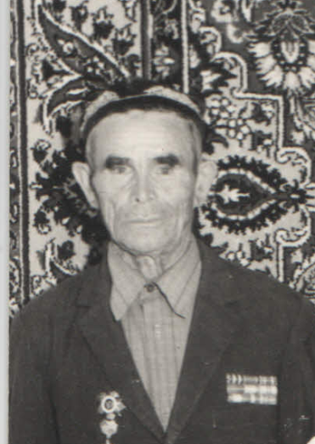
Прадедушка ученицы 9а класса Ахматзяновой Зарины.
Мой прадед Сиразиев Шарап родился 11 декабря 1921 года в деревне Ураслуга Зеленодольского р-на. Окончил 7 классов обучения. Так же учился на курсах трактористов. В 20 лет деда забрали в армию. От туда его отправили на войну. Он воевал на украинском фронте. После его взяли в плен. С плена убежал, попал в партизанский отряд. До 1946 года воевал с бандеровцами. В конце 1946 года вернулся домой к родителям. Женился. После у него родились 3 дочери и один сын. Сейчас одна из его дочерей – моя бабушка. Дед награжден многими медалями, а так же орденом Красной звезды. Погиб в 1998 году в автомобильной аварии. Он очень любил свою Родину. Я очень горжусь своим бабаем! И сколько бы не прошло лет, я всегда буду помнить и чтить!

